新 书 推 荐
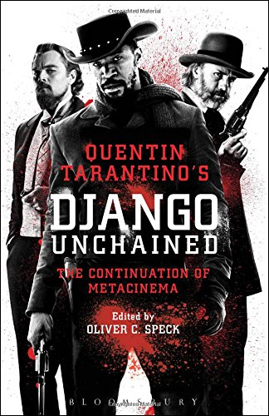
中文书名：《昆汀·塔伦蒂诺的<被解救的姜戈>：元电影的延续》
英文书名：Quentin Tarantino's Django Unchained: The Continuation of Metacinema
作 者：Oliver C. Speck
出 版 社：Bloomsbury Academic
代理公司：ANA
页 数：328页
出版时间：2014年7月
代理地区：中国大陆、台湾
审读资料：电子稿
类 型：电影

内容简介：

《被解救的姜戈》无疑是昆汀·塔伦蒂诺在商业上最成功的电影，也可以说是他最具争议的作品。导演斯派克·李（Spike Lee）谴责了影片中对种族和奴隶制的展现，而许多非洲裔的作家则为昆汀这位白人导演辩护。即使是以塔伦蒂诺的标准，影片中的图像也显得过于血腥暴力了。当时，枪支管制问题正面临激烈的谈论，影片引发了进一步的争论，并导致导演本人大发脾气。

《被解救的姜戈》已经成为了一种流行文化现象，相关T恤、海报和DVD/蓝光碟片销量惊人，还塑造了备受争议的动作片偶像。针对该片的主题（奴隶制与复仇）、背景设置（内战前几年）、有意的挑衅（意大利西部和黑人）以及众多参考和引用（德国和法国文化），都有必要进行彻底的考察。为了深入探讨这部复杂的影片，书中汇集的文章代表了从不同角度观察《被解救的姜戈》的各类学者。

作者简介：

奥利弗·C·斯佩克（Oliver C. Speck）是美国弗吉尼亚联邦大学的电影研究副教授。他的学术著作侧重于研究法国、德国和其他欧洲国家电影的历史。

媒体评价：

“本书从极具争议的成功导演昆汀·塔伦蒂诺的角度，探讨了同样极具争议的成功电影《被解救的姜戈》，涵盖了众多电影展示的主题，从种族问题到暴力的展示。《昆汀·塔伦蒂诺的<被解救的姜戈>》无疑是对塔伦蒂诺感兴趣的电影研究者和学生们的首选。”
----蒂莫西·科里根（Timothy Corrigan），
美国宾夕法尼亚大学英语、电影研究与艺术史教授，
著有《电影漫笔》（The Essay Film: From Montaigne, After Marker）

“本书作者是由知名学者组成的国际阵容，从多个角度展示了塔伦蒂诺这部最具争议的电影。本书采用了历史分析、理论分析和批判分析，深入探讨了电影与暴力、种族、影院和历史的关系。 ”
----丽莎·库特哈德（Lisa Coulthard），加拿大不列颠哥伦比亚大学电影研究副教授

谢谢您的阅读！
请将回馈信息发至：俞晓宁（Winnie Yu）
安德鲁﹒纳伯格联合国际有限公司北京代表处
北京市海淀区中关村大街甲59号中国人民大学文化大厦1705室, 邮编：100872
电话：010-88810959
传真：010-82504200
Email: winnie@nurnberg.com.cn
网址：www.nurnberg.com.cn
微博：http://weibo.com/nurnberg
豆瓣小站：http://site.douban.com/110577/

